APLICAÇÃO WEB PARA SOCIEDADE ESPÍRITA

H. R., Carvalho
G. S. P. da, Silva

RESUMO
Esta aplicação web possui a finalidade de divulgar os trabalhos de uma sociedade espírita, bem como temas pertinentes a esta sociedade, cujo nome da instituição é Sociedade Espírita Francisco de Assis (SEFA). Esta aplicação web terá como conteúdo as informações fundamentais da SEFA, que consistem em dias e horários das atividades realizadas no local, notícias, atualizações de eventos relacionados à doutrina espírita e/ou a casa, divulgação da biblioteca, de uma feirinha de livros usados relativos à doutrina espírita, dentre outras particularidades, utilizando as linguagens de marcação HTML e CSS, e as linguagens de programação JavaScript e PHP. O principal objetivo que se buscou foi contribuir para que a SEFA ampliasse seus métodos de divulgação (trabalhos, grupos de estudo, palestras, eventos beneficentes, dentre outras atividades), e comunicação com as pessoas interessadas nas suas atividades realizadas.
Palavras-chave: Aplicação web. Sociedade Espírita. SEFA.

Abstract
WEB APPLICATION FOR SPIRITIST SOCIETY
This web application has the finality to publicize the work of a spiritist society, as well as themes pertinent to this society whose name is Sociedade Espírita Francisco de Assis, (SEFA). This web application will have as content the fundamental information of SEFA, which consists of days and times of activities carried out locally, news, updates of events related to the spiritist doctrine and / or the house, divulgation of the library, a fair of used books relative to Spiritist doctrine, among other particularities, using HTML and CSS markup languages, and JavaScript and PHP programming languages. The main objective was to help SEFA expand its methods of dissemination (work, study groups, lectures, charity events, among other activities) and communication with people that are interested in its activities.
Keywords: Web application. Spiritist Society. SEFA.

1 INTRODUÇÃO

O tema é delimitado a mostrar os trabalhos, eventos, aulas, palestras, vendas de livros, dentre outros itens da Sociedade Espírita Francisco de Assis através da criação de uma aplicação web em HTML, CSS, JavaScript e PHP.
A razão por trás da escolha deste tema foi porque neste ano a Feira de Ciências e Tecnologia tinha como temática a Solidariedade e o cuidado com o ser humano e a natureza, então resolveu-se criar algo relacionando a tecnologia com o conhecimento que obteve-se na escola que pudesse ter relação com solidariedade.

2 DESENVOLVIMENTO

O trabalho desenvolveu-se a partir de observação da necessidade de uma divulgação da entidade beneficente Sociedade Espírita Francisco de Assis, promovendo a possibilidade de maior integração com a comunidade, que não dispunha deste recurso.
Para que a construção do nosso projeto fosse possível, fez-se necessária a coleta de informações, junto ao presidente da sociedade espírita, João Baptista Alfonso Jorge.
Constituem os objetivos da Sociedade Espírita Francisco de Assis, o estudo, a prática e a difusão dos ensinamentos do espiritismo, dentro dos princípios básicos codificados por Allan Kardec, bem como a realização de obras e serviços de assistência social, dentro dos princípios da moral cristã, segundo o espiritismo, tais como assistência à infância e a juventude necessitadas e a assistência à família em vulnerabilidade social.
É uma casa de pequeno a médio porte com qualidade no atendimento, acolhendo com amorosidade e responsabilidade a quem a ela se dirigir, sempre prezando pelo aprimoramento constante do indivíduo através do estudo.

2.1 ESTRUTURA E FRAMEWORKS

Na elaboração desta aplicação web utilizou-se tags (rótulos de formatação) nas linguagens de marcação HTML, para a estruturação das páginas, e CSS, para a estilização destas.
Para adequar-se às necessidades da Sociedade Espírita Francisco de Assis, construiu-se um menu com cinco opções: “Home”, “História”, “Programação”, “Livros” e “Contato e Localização”, com o auxílio do Bootstrap, que é um framework, ou seja, um conjunto de códigos construídos nas linguagens HTML, CSS e JavaScript, para simplificar o desenvolvimento de aplicações web, podendo ser adaptado conforme o programador preferir.
Os arquivos que o Bootstrap utiliza foram construídos com o objetivo de conferir às aplicações um design responsivo. De acordo com Tomazini e Lopes (2013), design responsivo “é uma técnica de estruturação html e css, em que a página web se adapta a resolução do browser sem precisar definir diversas folhas de estilos para cada resolução.”
Na página “Home”, foi implementado um carrossel com três imagens: uma com a fachada da SEFA, outra com as crianças do DIJ (Departamento da Infância e Juventude), para dar ênfase à evangelização de crianças e jovens que acontece no local aos sábados de manhã. Para tanto, também se aplicou o Bootstrap, acrescido das bibliotecas AJAX (JavaScript e XML) e Jquery (JavaScript), estas apenas linkadas no código (https://ajax.googleapis.com/ajax/libs/jquery/3.3.1/jquery.min.js).
Conforme Nixon (2012, p. 369), AJAX (Asynchonous JavaScript and XML), “é uma técnica de desenvolvimento que usa um conjunto de métodos
Para a página “História”, também se produziu um carrossel, com quatro imagens de como era a sociedade espírita antigamente e um pequeno texto descrevendo a SEFA. No item “Programação” são mostradas em uma tabela com todas as atividades realizadas no local, junto a seus respectivos dias e horários.
Já na página dos “Livros”, há, do mesmo modo, um carrossel de imagens sobre a feirinha de livros usados existente no local, uma foto da biblioteca da SEFA e um texto convidando os visitantes a se associarem a esta.
E por fim, no item “Contato e Localização” do menu, incorporou-se um mapa com a localização da sociedade espírita e desenvolveu-se um formulário para os interessados em contatar a SEFA.

2.2 FRONT-END

Com a relação ao front-end (layout, parte visível) da aplicação web que foi desenvolvida, utilizou-se tags (rótulos) nas linguagens de marcação HTML e CSS. Exemplos do uso destas encontram-se abaixo:
- <nav> - para a criação do menu;
- <p> - para a marcação dos parágrafos;
- <form> - para a criação do formulário de contato;
- <table> - para a criação da tabela;
- <img src> - para a inserção das imagens;
- <iframe> - para a incorporação do mapa;
Já no CSS:
- <style> - para limitar e realizar a definição de configurações de estilo em cima de um conjunto de itens no próprio arquivo HTML;
- <div> - possui a mesma função da tag “style”, porém a definição das configurações de estilo sobre um conjunto de itens ocorre em um arquivo CSS. Exemplos de seu uso são: no carrossel de imagens, no formulário de contato, dentre outros.

3 FORMATAÇÃO DE ILUSTRAÇÃO

Nesta seção são apresentadas imagens relacionadas ao estabelecimento da Sociedade Espírita Francisco de Assis, o seu logotipo, e algumas imagens relacionadas a eventos/acontecimentos do local.

Figura 1 – Livros da Biblioteca da SEFA
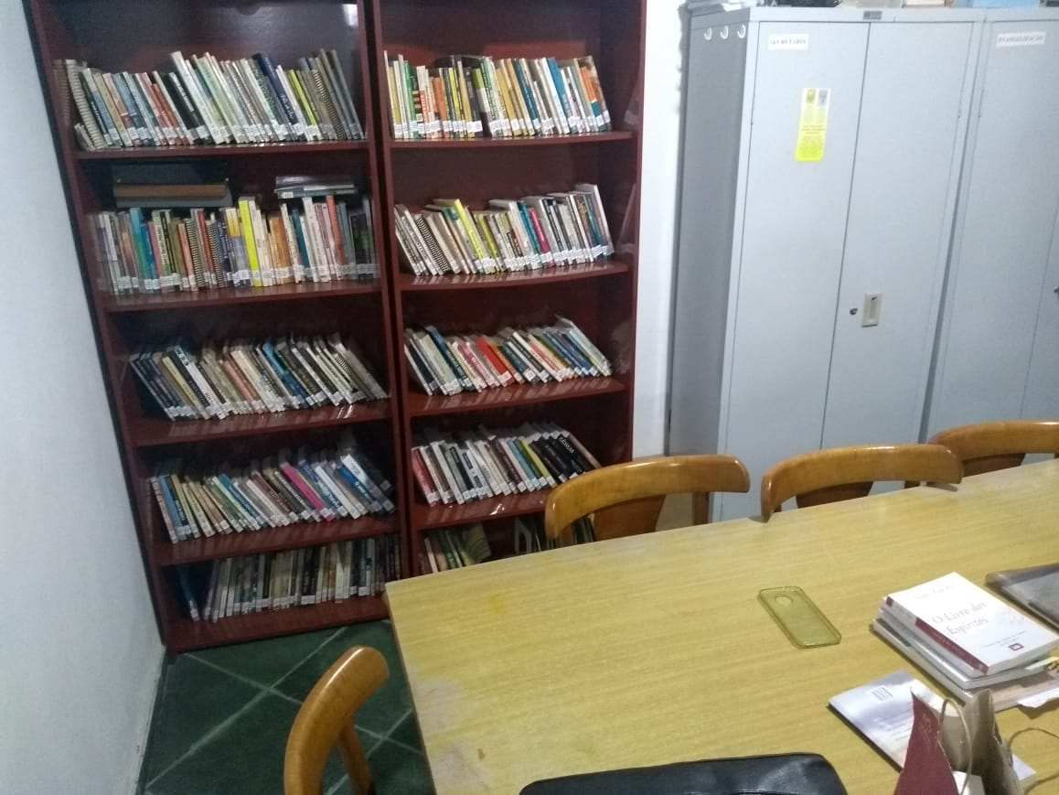
Fonte: Próprio autor

Figura 2 – Logo da SEFA


Fonte: Próprio autor

Figura 3 – Imagem do lado externo do estabelecimento da SEFA
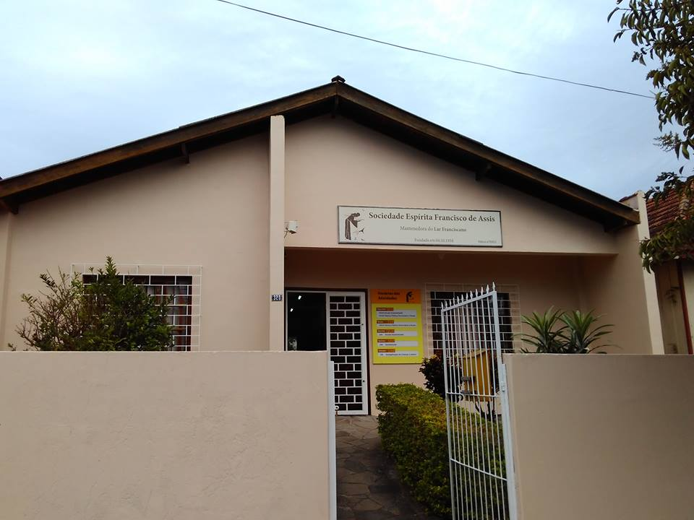
Fonte: Próprio autor

Figura 4 – Feira de Livros usados na Sociedade Espírita
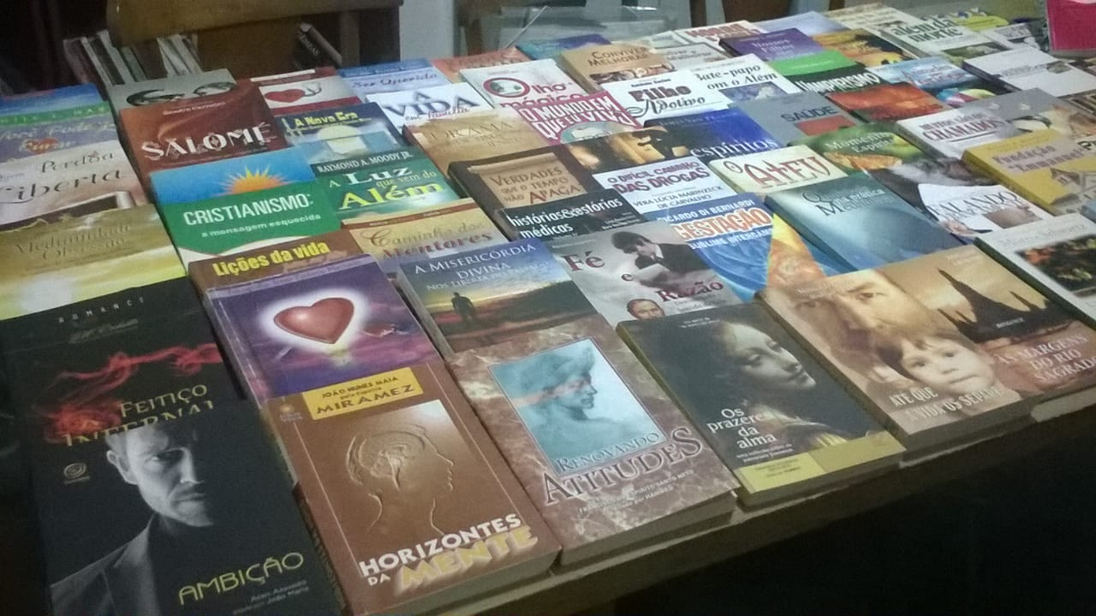
Fonte: Próprio autor

Figura 5 – Captura de tela com o layout da página inicial do site
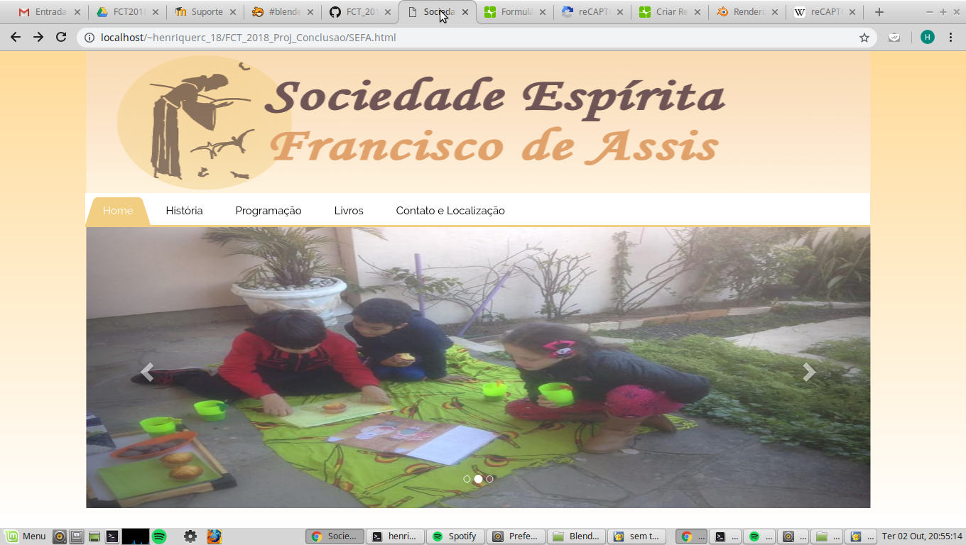
Fonte: Próprio autor

4 CONCLUSÃO

Com a realização deste projeto, é possível observar-se que a aplicação web pode colaborar na divulgação da sociedade espírita, promovendo a solidariedade e uma maior integração com a comunidade interessada em suas atividades, através de grupos de estudo, palestras, dentre outras.
A introdução da tecnologia em todos os segmentos da sociedade, torna-se cada vez mais importante por facilitar todos os serviços e proporcionar a integração de todos.

REFERÊNCIAS

JORGE, J. B. A. Entrevista com presidente da Sociedade Espírita Francisco de Assis para Coleta de Dados Essenciais: 06 ago. 2018. Entrevista concedida a Henrique Rosa Carvalho.

NIXON, Robin. Learning PHP, MySQL, JavaScript, and CSS. 2 ed. O’ Reilly: 2012.

TOMAZINI, Marcos; LOPES, L. F. B. Web design responsivo - Bootstrap. Maringá: Faculdade Cidade Verde (FCV), 2013.

Como Implementar reCAPTCHA do Google no meu Site. Disponível em: <https://pt.stackoverflow.com/questions/59952/como-implementar-recaptcha-do-google-no-meu-site/60071>. Acesso em 05 out. 2018.

Bootstrap Carousel Plugin. Disponível em: <https://www.w3schools.com/bootstrap/
bootstrap_carousel.asp>. Acesso em 10 set. 2018.

Carousel. Disponível em: <https://getbootstrap.com.br/docs/4.1/components/
carousel/>. Acesso em 08 set. 2018.

Menu. Disponível em: <http://cssmenumaker.com/menu/flat-tabbed-menu>. Acesso em 28 ago. 2018.

Menu em CSS – Menu dropdown horizontal com HTML5 e CSS3. Disponível em: <https://www.devmedia.com.br/menu-em-css-menu-dropdown-horizontal-comhtml5-e-css3/37205>. Acesso em 11 set. 2018.

Captcha simples com PHP. Disponível em: <https://www.devmedia.com.br/captcha-simples-com-php/17444>. Acesso em 28 set. 2018.

